別表第4
昭和 年 月 日天候 気温 ℃ 湿度 ％
継電器試験
用途 | 種類 |  |  | 製造者名 | 型式 |  |  |  | 製造番号 | 整定値 |  |  |  |  | 最小動作電流 |  |  | 限時特性 |  |  |  |  | 結果
 |  |  |  |  |  |  |  |  |  | タップ |  |  |  | レバー |  |  |  | 200％ |  | 500％
受電用
試験回路接続図
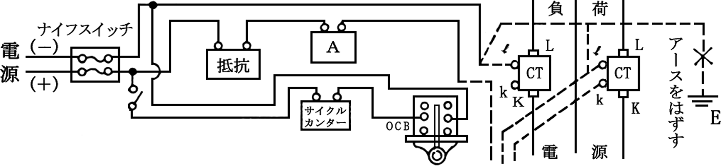
(注) 整定値は、試験時の値を記入すること。
試験使用機器の銘板記載事項
機器名 |  |  | 製造者 |  |  | 型式 |  |  |  |  | 製造番号 |  |  |  |  | 定格 |  |  |  |  | 備考
しや断器試験
用途 |  | トリップ機構 |  |  |  |  |  |  |  |  |  |  | 動作状況 |  |  |  |  |  | 備考
 |  | 最小動作電流 |  |  |  |  |  | 整定値
受電用O.C.B
制御関係動作試験
種別 |  |  | 動作状況 |  |  |  | 備考 |  |  |  |  | 種別 |  |  |  |  | 動作状況 |  |  |  |  | 備考
しや断器の電磁開閉機構

